安庆职业技术学院学生缴费流程
第一步
登录学校官网：https://www.aqvtc.edu.cn/
第二步
页面右下角，点击“财务网上缴费大厅”
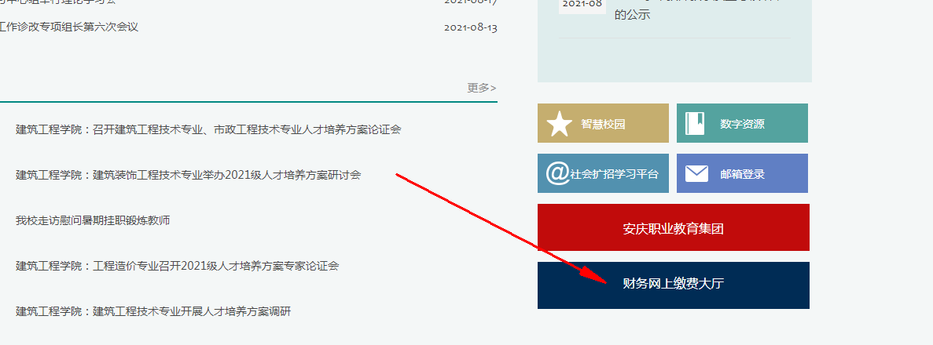

第三步（1）：
移动端登录：选择移动端支付平台，扫码关注安庆职业技术学院财务处，选择学生服务缴费平台，根据登录说明输入学号、密码登录。
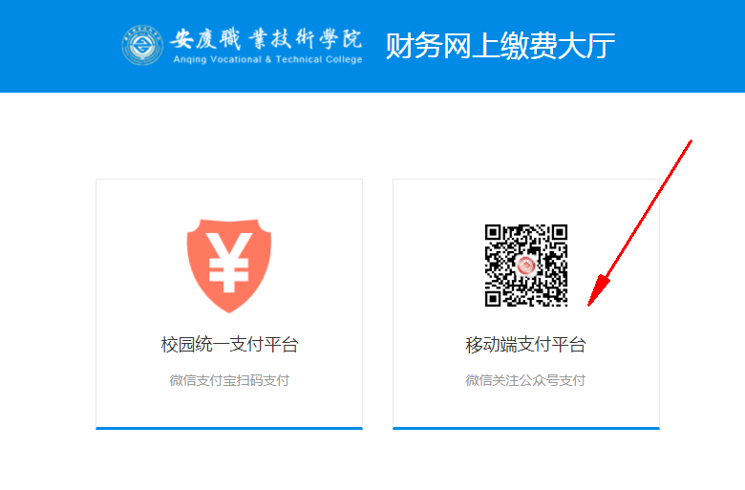
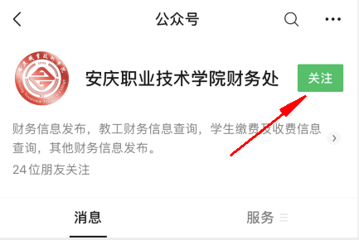
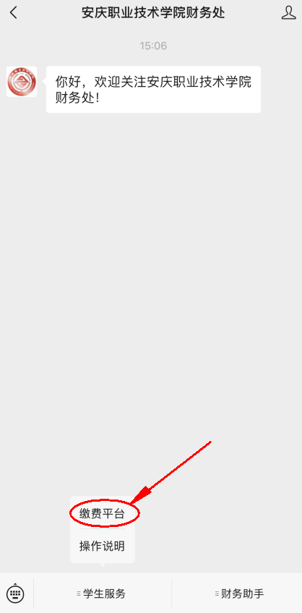
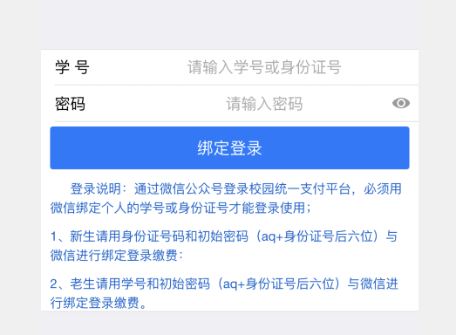

第三步（2）：
电脑端登录，选择校园统一支付平台，根据登录说明输入学号、密码登录。

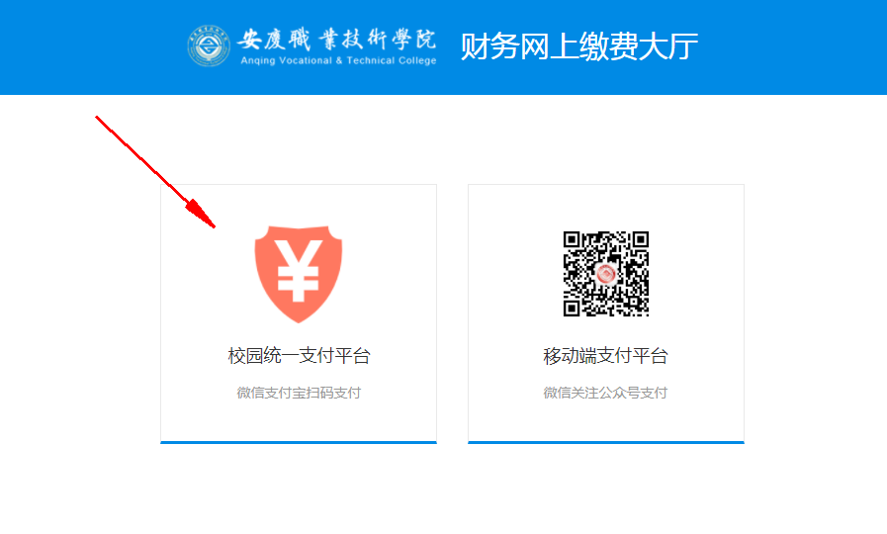

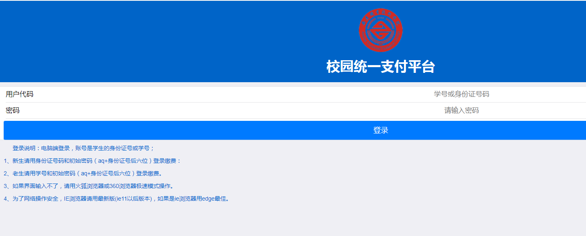

注意：移动端和电脑端任选其一即可。缴费成功，三个工作日后在订单查询里下载电子票据。
下载电子票步骤：
进入系统后，在订单查询里面找到缴费的订单：
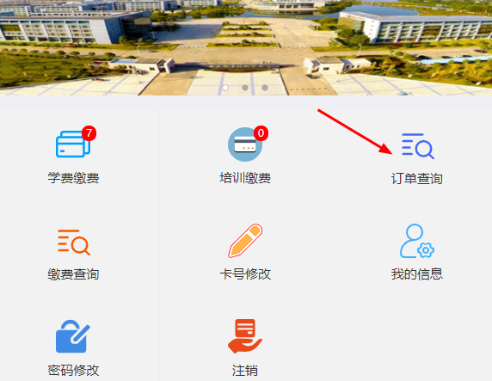
然后，点后面向下箭头，显示单据信息
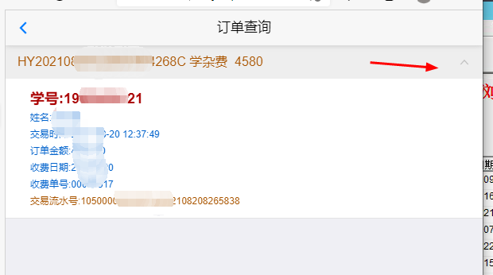
在空白处用手指或鼠标按住，往左拖动，出现我要开票按钮，然后点击我要开票即可。
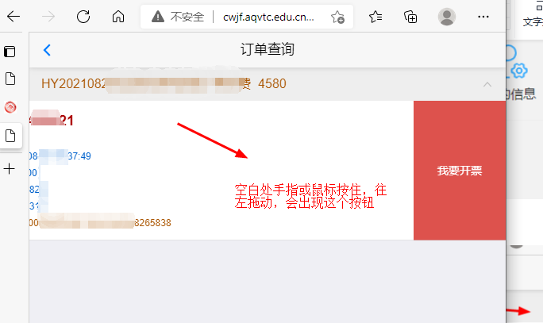

点我要开票，就可出来发票
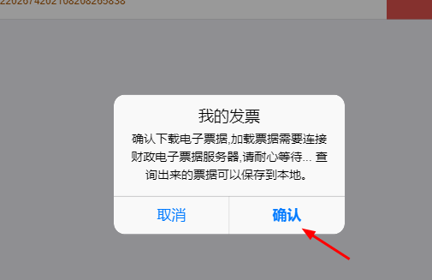
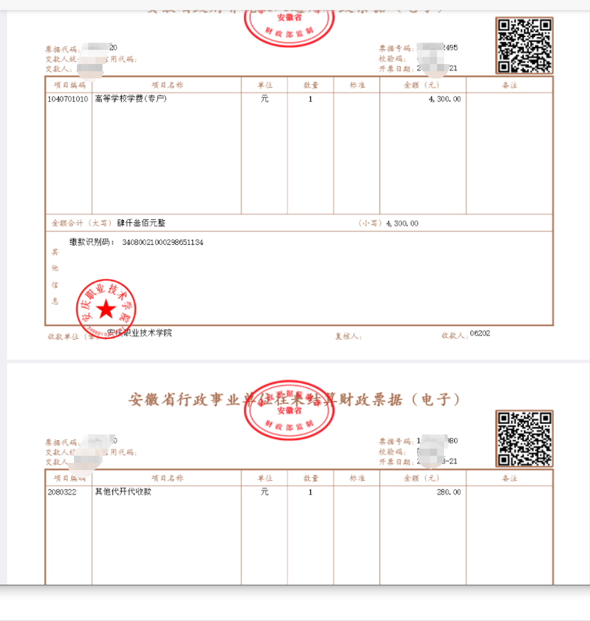
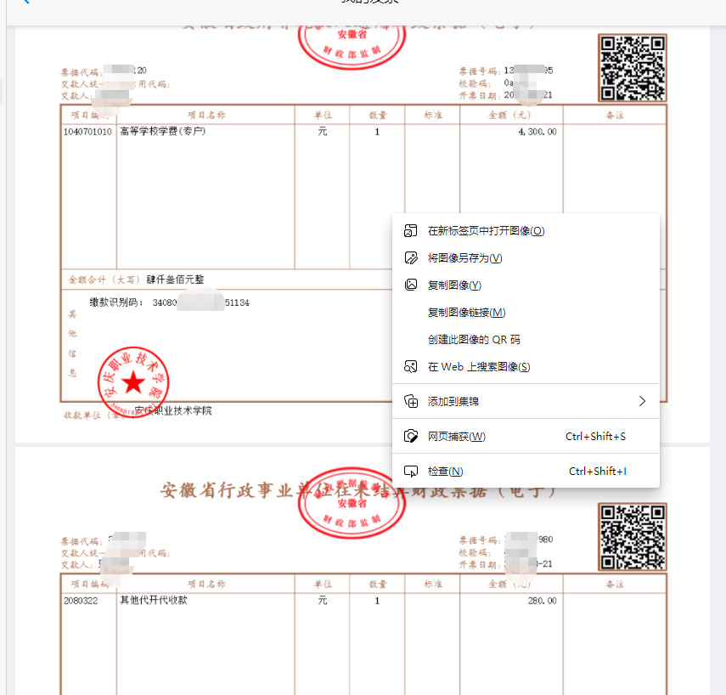
查询出来的发票，如果是电脑端，直接用鼠标右键点击，然后图片另存即可。
如果是两张发票，需要分别在两张发票上面点右键，保存。
如果是手机端，直接手指在图片上面长按，会出现图片分享或下载到本地的提示，下载即可。

